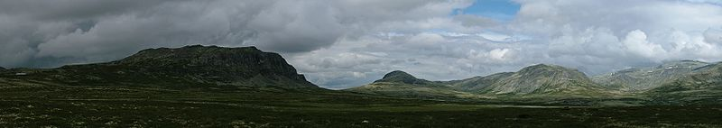**Nationaal park Rondane**

* Het nationaal park Rondane is een [nationaal park](http://nl.wikipedia.org/wiki/Lijst_van_nationale_parken_in_Noorwegen) in het midden van [Noorwegen](http://nl.wikipedia.org/wiki/Noorwegen).
* Het is in 1962 opgericht en daarmee het oudste van het land.
* Het nationale park ligt deels in de provincie [Hedmark](http://nl.wikipedia.org/wiki/Hedmark) en deels in [Oppland](http://nl.wikipedia.org/wiki/Oppland).
* Het is circa 963 km².
* Het is een [hooggebergte](http://nl.wikipedia.org/wiki/Hooggebergte) met 10 toppen boven de 2000 meter zoals: [Rondeslottet](http://nl.wikipedia.org/wiki/Rondeslottet) (2,178 m), [Storronden](http://nl.wikipedia.org/wiki/Storronden) (2,138 m), [Høgronden](http://nl.wikipedia.org/w/index.php?title=H%C3%B8gronden&action=edit&redlink=1) (2,114 m), [Midtronden west](http://nl.wikipedia.org/w/index.php?title=Midtronden_west&action=edit&redlink=1)(2,060 m), [Vinjeronden](http://nl.wikipedia.org/w/index.php?title=Vinjeronden&action=edit&redlink=1) (2,044 m), [Midtronden oost](http://nl.wikipedia.org/w/index.php?title=Midtronden_oost&action=edit&redlink=1) (2,042 m), [Trolltinden](http://nl.wikipedia.org/w/index.php?title=Trolltinden&action=edit&redlink=1) (2,018 m), [Storsmeden](http://nl.wikipedia.org/w/index.php?title=Storsmeden&action=edit&redlink=1) (2,016 m), [Digerronden](http://nl.wikipedia.org/w/index.php?title=Digerronden&action=edit&redlink=1) (2,015 m), en [Veslesmeden](http://nl.wikipedia.org/w/index.php?title=Veslesmeden&action=edit&redlink=1) (2,015 m).
* Het hoogste punt is Rondeslottet (Slot Rondane), gelegen op 2178 meter.
* [Rondvatnet](http://nl.wikipedia.org/wiki/Rondvatnet) is een smal meer in Rondane. [Rondvassbu](http://nl.wikipedia.org/wiki/Rondvassbu) is een toeristenhut in Rondane.

**Flora en fauna**

* Vanwege het droge klimaat en de voedselarme bodem is de vegetatie van het park relatief arm.
* Het gebied ligt bijna volledig boven de boomgrens.
* Op slechts weinig plekken komen bloeiende planten voor zoals de gletsjerranonkel (Ranunculus glacialis), het grootste deel van het park is erg rotsachtig en wordt bedekt door [korstmossen](http://nl.wikipedia.org/wiki/Korstmos).
* Vooral [rendiermos](http://nl.wikipedia.org/wiki/Rendiermos) is een gezichtsbepalende soort.
* Het is een van de oostelijkste gebieden in Noorwegen waar nog wilde [rendieren](http://nl.wikipedia.org/wiki/Rendier) voorkomen.
* Grote roofdieren zijn er schaars, [veelvraten](http://nl.wikipedia.org/wiki/Veelvraat) en [beren](http://nl.wikipedia.org/wiki/Bruine_beer) komen het hele jaar voor, maar [wolven](http://nl.wikipedia.org/wiki/Wolf_(dier)) worden slecht zeer sporadisch aangetroffen.

**Overig**

* [Henrik Ibsen](http://nl.wikipedia.org/wiki/Henrik_Ibsen) verwerkte zijn reiservaringen in Rondane in het stuk [Peer Gynt](http://nl.wikipedia.org/wiki/Peer_Gynt)
* In deze bergketen ligt de Imsdalbron, de bron van het Noorse watermerk [Imsdal](http://nl.wikipedia.org/wiki/Imsdal_(water)).